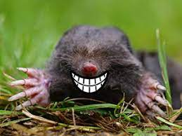

**Wie is de mol?**

**Lets play……**

**Spelregels:**

**Aan het begin van elke les pakt elke student een kaartje, kijkt er op en stopt hem terug in de zak. Eén van des studenten heeft het kaartje van de mol getrokken en is dus de mol.**

**Wat doet de mol?**

**De mol kiest een andere student uit om te observeren tijdens de les. In sommige lessen krijgt de mol een speciale observatieopdracht. De mol voert de observatieopdracht zo onopvallend mogelijk uit.**

**Einde van de les**

**Iedereen in de klas stemt op wie zij denken dat de mol is geweest deze les. Dit gebeurt door de naam van de student op een pickup papiertje te schrijven.**

**De mol maakt zich bekend.**

**Wie het goed heeft geraden krijgt een punt.**

**Wie het niet goed heeft geraden krijgt niks.**

**Als de mol minder dan 5 keer geraden is, krijgt hij ook een punt.**

**Daarna doet de mol een mondeling verslag van zijn observatieopdracht.**

**Aan het einde van de periode tellen we de punten. De docent zorgt voor de prijs 😊.Wie zorgt er voor de puntentelling?**